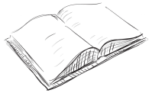**Fragen zur Geschichte „Jonas“**

**Hieronder staan per hoofdstuk of per 2 hoofdstukken één of meerdere vragen.**

**Beantwoord deze vragen.**

---------------------------------------------------------------------------------------------------------------------------

**- Kapitel 1 und Kapitel 2 -**

**1: Beantwoord de onderstaande vragen in het Nederlands.**

a. Wie is de hoofdpersoon? [ ]

b. Hoe oud is hij? [ ]

c. Wat is zijn oude woonplaats? [ ]

d. Wat is zijn nieuwe woonplaats? [ ]

e. Waarom moet hij verhuizen [ ]

f. Hoe voelde hij zich in Hannover? [ ]

**2: Leg in je eigen woorden uit waarom Jonas zich alleen voelde. Gebruik wel sowieso de 3 woorden “vader”, “moeder”, “kinderen” :**

[ ]

---------------------------------------------------------------------------------------------------------------------------

**- Kapitel 3 -**

**3a: Een van de plaatjes op de volgende bladzijde beeldt de klassensituatie uit als Jonas in de klas gaat zitten. Welk plaatje is dat?**

A. Plaatje A

B. Plaatje B

C. Plaatje C

D. Plaatje D

**3b: Waarom klopt het door jou gekozen plaatje? Leg hier dus uit hoe je aan je antwoord komt.**

[ ]

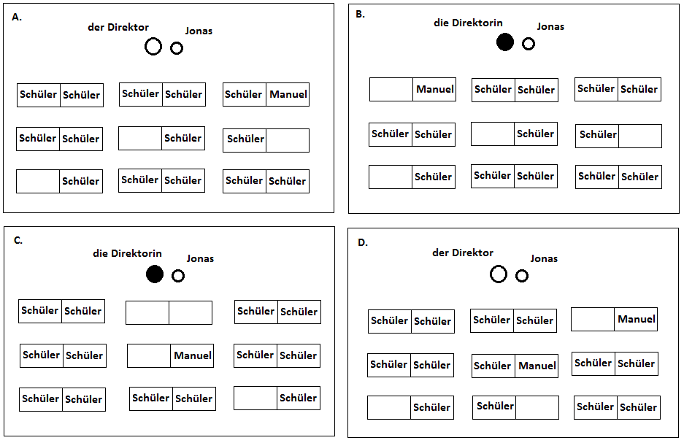

---------------------------------------------------------------------------------------------------------------------------

**- Kapitel 4 -**

**4: Wat voor “spelletje” doet de klas zodat Jonas de klas beter kan leren kennen?**

[ ]

**5: Wat zou er op jouw briefje staan? Kijk in de tekst wat er op moet en schrijf je briefje in het DUITS.**

|  |  |
| --- | --- |
|  | *dein Zettel:*  -  -  -  - |

---------------------------------------------------------------------------------------------------------------------------

**- Kapitel 5 und 6 -**

**6: Hoe ziet het rooster van Jonas eruit op zijn eerste dag? Vul de grijze vakjes in het rooster in.**

|  |  |  |  |  |  |
| --- | --- | --- | --- | --- | --- |
|  | **Montag** | **Dienstag** | **Mittwoch** | **Donnerstag** | **Freitag** |
| **8.15 -9.05** | Deutsch | Französisch | Deutsch | Englisch | Erdkunde |
| **9.05 – 9.55** |  | Chemie | Chemie | Mathe | Deutsch |
| **9.55 – 10.45** |  | Geschichte | Französisch | Geschichte | Soziakunde |
|  | *Pause* | *Pause* | *Pause* | *Pause* | *Pause* |
| **11.00 – 11.50** |  | Physik | Biologie | Religion | Klassenstunde |
| **11.50 – 12.40** |  | Musik | Physik | Englisch | Kunst |
| **12.40 – 13.30** |  | Erdkunde |  |  | Kunst |

**7: Wat gaat Jonas na school doen?**

[ ]

---------------------------------------------------------------------------------------------------------------------------

**- Kapitel 7 -**

**8: Wat spreken Manuel en Jonas in dit hoofdstuk af?**

[ ]

**9: Waarom spreken ze dat af?**

[ ]

---------------------------------------------------------------------------------------------------------------------------

**- Kapitel 8 -**

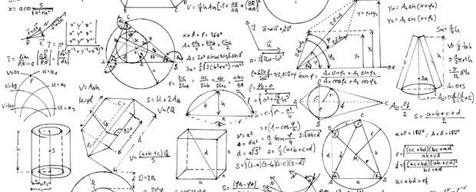

**10: Met welk wiskundethema zijn Manuel en Jonas bezig?**

A. procenten

B. kwadraten en wortels

C. breuken

D. figuren

**11: Hoe denk je dat de vriendschap tussen Jonas en Manuel verder gaat? En waarom denk je dat?**

[ ]

**Samenvatting**

**De volgende les (morgen) gaan we verder met dit verhaal. Maak daarom even kort een samenvatting van wat je tot nu toe gelezen hebt. Schrijf je samenvatting hieronder:**

[ ]

**(Aan het einde van de les vraag ik een paar leerlingen om hun samenvatting. Zorg er dus voor dat je hem goed opgeschreven heb.)**